PRESSEMITTEILUNG

Halblech, 31. März 2009

IG Metall setzt auf e/t/s didactic media:
Prüfungsvorbereitung für Azubis mit AzubiN@twork
Gemeinsames, exklusives e-Learning-Angebot für Mitglieder der IG Metall

Die Servicegesellschaft der IG Metall hat ein neues Angebot für ihre Mitglieder: Mit dem e-Learning-Dienst „AzubiN@twork“ können sich Auszubildende gezielt auf ihre IHK-Abschlussprüfung vorbereiten. Der Dienst wird vom Kooperationspartner e/t/s didactic media zur Verfügung gestellt, dem Komplettanbieter aller Komponenten für modernes Lernen. Der e-Learning Pionier hat das moderne Schulungsangebot gemeinsam mit ausgewählten Industrie- und Handelskammern sowie der Zentralstelle für Weiterbildung im Handwerk entwickelt. Zeit- und ortsunabhängig können prüfungsrelevante Inhalte aufgearbeitet, individuelle Fragen mit qualifizierten Trainern geklärt und nebenbei noch der Umgang mit modernen Medien geübt werden. Mitglieder der IG Metall können das online-gestützte Schulungsangebot jeweils zwölf Wochen lang für den reduzierten Preis von 170 Euro nutzen – ein Rabatt von 25 Prozent gegenüber dem Originalpreis.

Das Qualifizierungsangebot bietet unter anderem die Vorbereitung auf den Abschluss in den Ausbildungsgängen zum Bürokaufmann/-frau, zum Kaufmann/-frau für Bürokommunikation und zum Industriekaufmann/-frau. Außerdem stehen fachspezifische Inhalte für Berufe im IT-Bereich bereit, etwa für Informatikkaufleute, IT-Systemkaufmann/-frau, IT-Systemelektroniker/-in und Fachinformatiker/-in. Auch angehende Mechatroniker können sich auf AzubiN@twork fit für ihre Abschlussprüfung machen.

Das Angebot von e/t/s didactic media bietet eine zuverlässige Prüfungsvorbereitung über das Internet. Mehr als 3.000 Auszubildende haben diese Chance in den vergangenen Jahren bereits erfolgreich genutzt. Dabei bleibt kein Azubi auf sich allein gestellt: In den zwölf Wochen übernehmen zertifizierte IHK-Prüfer die Betreuung als TeleCoaches. Wöchentlich finden Chats und Online-Konferenzen statt und die Auszubildenden können sich mit anderen Teilnehmern ihres Fachgebiets in der virtuellen Community austauschen. Damit ist viel Raum für die Klärung von Transfer- und Anwendungsfragen gegeben, die beim Bearbeiten der wöchentlichen FactSheets entstehen.

Das umfangreiche Trainingsmaterial auf AzubiN@twork enthält alle wichtigen, prüfungsrelevanten Inhalte. Da der Schulungsplan bedarfsgerecht zugeschnitten werden kann, sind die Lern- und Bearbeitungszeiten abhängig vom individuellen Kenntnisstand. So können Wissenslücken gezielt gefüllt oder Inhalte aus dem Berufsschulunterricht noch einmal durchgesehen werden. Alle Lernbausteine stehen dabei auch zum Ausdrucken bereit.

Weitere Informationen über das AzubiN@twork und die Möglichkeit zur Anmeldung gibt es auf der Website der IG Metall Servicegesellschaft unter www.igmservice.de.

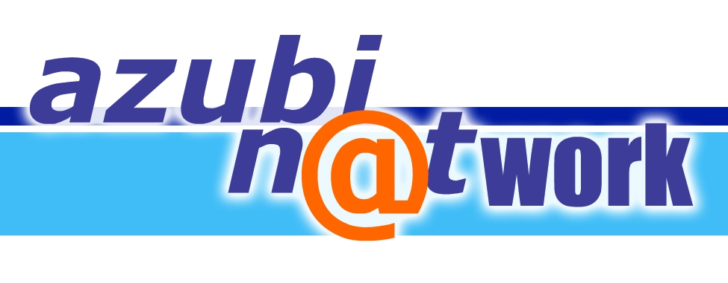 | Bildtext:  Fit für die Prüfung: Per e-Learning mit AzubiN@twork von e/t/s didactic media.  Die druckfähige Grafik steht zum Download bereit unter www.press-n-relations.de im Anschluss zum dort veröffentlichten Text.

Weitere Informationen:  e/t/s didactic media, e/t/s Didaktische Medien GmbH  Petra Engstler-Karrasch  Kirchstraße 3 – 87642 Halblech  Tel.: +49 8368-9104-13 – Fax: +49 8368-9104-10  pkarrasch@ets-online.de – www.ets-online.de | Presse und Öffentlichkeitsarbeit:  Press’n’Relations GmbH  Anne Zozo  Magirusstraße 33 – D-89077 Ulm  Tel: +49 731 96287-18 – Fax: +49 731 962 87-97  az@press-n-relations.de – www.press-n-relations.de

e/t/s didactic media ist seit über 20 Jahren der Komplettanbieter aller Komponenten, die für modernes, effizientes Lernen notwendig sind. Für Unternehmen, Bildungseinrichtungen und Individuen schafft das Unternehmen alle inhaltlichen, organisatorischen und technischen Voraussetzungen, um Mitarbeiter, Kunden sowie Schüler und Studierende effizient und erfolgreich zu schulen. Der ganzheitliche Ansatz ist – auch im Wettbewerbsvergleich – das entscheidende Alleinstellungsmerkmal der e/t/s didactic media.
In drei Geschäftsbereichen wird das Leistungsangebot für optimales Wissens- und Qualifizierungsmanagement, das täglich über 200.000 User nutzen, gebündelt:
- Mit mehr als 4.000 Online-Qualifizierungsstunden unterhält e/t/s didactic media content Deutschlands größte Bibliothek für medienintegrierte, berufsbildende Lerninhalte. Als Entwicklungspartner für nachhaltige Individuallösungen werden Lernprogramme und komplexe Lehr- und Lernarrangements entwickelt.
- e/t/s didactic media systems erstellt ausgereifte, offene Systeme mithilfe der neusten Technologien – vom Autoren-Tool über Lernplattformen bis hin zu komplexen Bildungsmanagementsystemen. Rund 200 Systemlösungen hat das Unternehmen bereits erfolgreich bei seinen Kunden installiert.
- Maßgeschneiderte Bildungsangebote sind das Kerngeschäft der e/t/s didactic media Akademie JobPraxisOnline. In der Strategiefindung und –umsetzung stehen pädagogische und didaktische Ansätze im Mittelpunkt, welche schließlich medial sinnvoll unterstützt werden. Neben Konzeption und Beratung schließt das Angebot auch die komplette Durchführung als „Outsourcing-Partner“ mit ein.
e/t/s didactic media mit Hauptsitz in Halblech ist Technologie- und Qualifizierungspartner von mehr als 2.500 Kunden aus Deutschland, Österreich und der Schweiz. Unter ihnen Berufsverbände, Bildungseinrichtungen, die Kammerorganisationen für Industrie und Handwerk in Deutschland und Österreich sowie diverse Unternehmen. Zu den Kunden gehören z. B. MZSG Malik Managementzentrum St. Gallen, Sandoz, Siemens, DEKRA und verschiedene Hochschulen.

